|  |  |  |
| --- | --- | --- |
| **자료배포** | 2017.08.18 | |
| **보도요청** | 배포 이후 | |
| **문의** | 한승우 팀장 T: 02 410 9056  최우진 과장 T: 02 410 0416  김지윤 주임 T: 02 410 8706 | Email:  pa@hanmi.co.kr |

**“한미 몬테리진 전국 달군다”…서울 심포지엄 ‘스타트’**

**<천식+알레르기비염 치료 복합제>**

**17일 서울 롯데월드타워서 첫 런칭 심포지엄…의료진 250여명 참여**

**서울·부산·광주·인천·경기 등 전국 주요 도시서 10월까지 순차 진행**

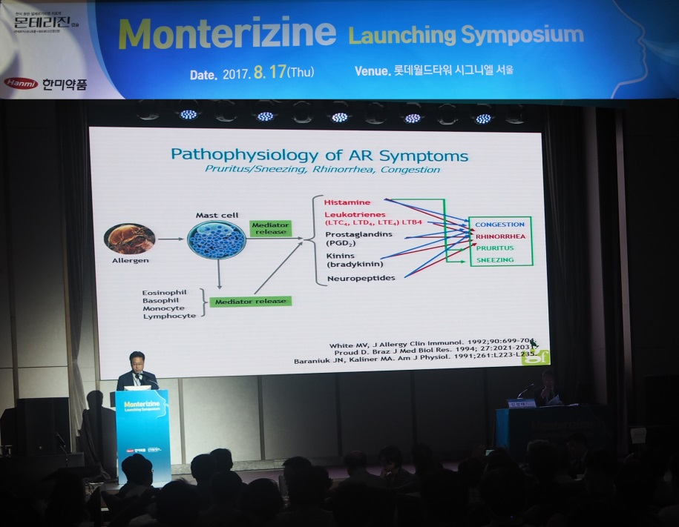

**<사진설명> 17일 서울 롯데월드타워 시그니엘에서 열린 몬테리진 런칭**

**심포지엄에서 이영목 원장(GF내과의원)이 발표를 진행하고 있다.**

한미약품의 천식, 알레르기비염 동시 치료 복합제 ‘몬테리진’ 출시를 기념한 전국 심포지엄이 시작됐다.

한미약품은 서울과 부산, 대전, 광주, 인천 등 전국 주요 도시에서 오는 10월까지 몬테리진 전국 심포지엄을 진행하며, 지난 17일 서울 롯데월드타워 시그니엘에서 첫번째 런칭 심포지엄을 시작했다고 18일 밝혔다.

몬테리진은 기관지 수축, 호흡 곤란, 콧물 등을 유발하는 류코트리엔 물질을 억제해 천식 및 비염 증상을 호전시키는 성분인 몬테루카스트(Montelukast) 10mg과 알레르기비염 치료 등에 쓰이는 항히스타민제인 레보세티리진 염산염(Levocetirizine 2HCI) 5mg을 결합해 개발한 복합제이다.

전국 심포지엄의 시작을 알린 17일 서울 심포지엄에서는 신성내과 신성태 원장이 심포지엄 좌장을 맡았으며, 한림의대 박용범 교수와 순천향의대 박종숙 교수, GF내과의원 이영목 원장이 연자로 참석해 각각 주제발표를 진행했다.

각 연자는 ▲한국인의 천식 및 알레르기비염의 치료 실제(박용범 교수) ▲몬테리진 국내 3상 임상결과(박종숙 교수) ▲개원가에서의 비염을 동반한 천식환자의 진단 및 치료(이영목 원장) 등 주제발표를 진행했으며, 이날 참석한 서울 및 수도권지역 내과 의사 250여명은 뜨거운 관심을 보였다.

이날 심포지엄에 참석한 한미약품 대표이사 우종수 사장은 “한미약품은 우수한 제제기술을 통해 환자와 의료진 모두에게 유용한 혁신적인 의약품을 지속적으로 개발해 나가고 있다”면서 “천식 환자의 약 80%가 알레르기비염 증상을 동반하고 있다는 점에서 몬테리진은 의료진과 환자 모두에게 꼭 필요한 치료제가 될 것으로 기대한다”고 말했다.

한미약품 마케팅사업부 박명희 상무는 “천식과 알레르기 비염을 동반한 환자를 대상으로 임상을 진행해 몬테리진의 우수성을 입증했다”며 “앞으로도 근거중심 마케팅을 강화해 선생님들의 신뢰를 바탕으로 성장하는 제약기업이 될 수 있도록 노력하겠다”고 말했다.

실제로, 한미약품이 천식과 알레르기 비염을 동반한 환자 210명을 대상으로 몬테루카스트 단일제 투약군과 몬테리진 투약군으로 나누어 4주간 비교한 결과, 몬테리진 투여군이 단일제 투여군 대비 후반 2주(3-4주)차 MDNSS(Mean Daytime Nasal Symptom Score, 낮 시간 동안의 코 증상 수치)에서 우월한 효과가 나타났다.

한편, 몬테리진 런칭 전국 심포지엄은 부산(8월22일), 대전(8월22일), 수원(8월23일), 인천(9월2일), 충청(9월16일), 대구(9월21일), 서울(9월26일), 광주(10월19일), 인천(10월26일)에 각각 진행된다.

**<끝>**